ФЕДЕРАЛЬНОЕ АГЕНТСТВО ЖЕЛЕЗНОДОРОЖНОГО ТРАНСПОРТА
Федеральное государственное бюджетное образовательное учреждение высшего образования
«Петербургский государственный университет путей сообщения
Императора Александра I»
(ФГБОУ ВО ПГУПС)

Кафедра «Экономическая теория»

РАБОЧАЯ ПРОГРАММА
дисциплины
«ОРГАНИЗАЦИЯ ВНЕШНЕТОРГОВЫХ ОПЕРАЦИЙ» (Б1.В.ОД.10)
для направления
38.03.02 «Менеджмент»
по профилю
«Логистика»

Форма обучения – очная, заочная

Санкт-Петербург
2019

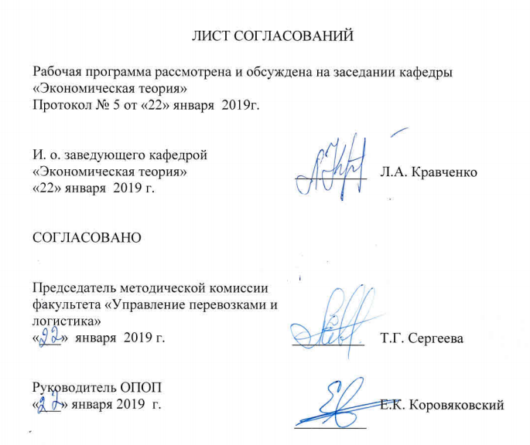
ЛИСТ СОГЛАСОВАНИЙ

Рабочая программа рассмотрена и обсуждена на заседании кафедры «Экономическая теория»
Протокол № 5 от «22» января 2019г.

И. о. заведующего кафедрой  «Экономическая теория» | __________ | Л.А. Кравченко
«22» января 2019 г.

СОГЛАСОВАНО

Председатель методической комиссии факультета «Управление перевозками и логистика»
«___» января 2019 г. | __________ | Т.Г. Сергеева
Руководитель ОПОП
«___» января 2019 г. | __________ | Е.К. Коровяковский

1. Цели и задачи дисциплины

Рабочая программа составлена в соответствии с ФГОС ВО, утвержденным «12» января 2016г., приказ № 7 по направлению 38.03.02 «Менеджмент», по дисциплине «Организация внешнеторговых операций».
Целью изучения дисциплины является ознакомление студентов с теоретическими и практическими основами в области организации и технологии проведения международных торговых сделок.
Для достижения поставленной цели решаются следующие задачи:

ознакомление с содержанием внешней торговли и ее роли в системе международных экономических отношений и международного разделения труда, а также факторов, оказывающих влияние на мировую экономическую систему;

исследование видов и технологий внешнеторговых операций, последовательности их осуществления;
- изучение методов государственного регулирования и контроля внешнеторговой деятельности;
- изучение нормативно-правовой базы, регулирующей внешнеторговую деятельность в Российской Федерации;
- знакомство с принципами и методами организации внешнеторговых переговоров и сделок
- изучение содержания и структуры международного контрактов купли-продажи, порядка их согласования, утверждения и мониторинга их исполнения.

2. Перечень планируемых результатов обучения по дисциплине, соотнесенных с планируемыми результатами освоения основной профессиональной образовательной программы

Планируемыми результатами обучения по дисциплине являются: приобретение знаний, умений, навыков и/или опыта деятельности.
В результате освоения дисциплины обучающийся должен:
ЗНАТЬ:
- теоретические основы в области организации и техники внешнеторговых операций.
- порядок заключения внешнеторговых контрактов, контроль за их исполнением;
- методы государственного регулирования и контроля внешнеторговой деятельности.
УМЕТЬ:
- выбирать поставщиков и торговых посредников, заключать договоры и контролировать их соблюдение;
- осуществлять анализ, планирование, организацию, учет и контроль внешнеторговой деятельности, прогнозировать ее результаты.
ВЛАДЕТЬ:
- аналитическими методами для оценки эффективности внешнеторговой деятельности на предприятиях;
- умениями и навыками документационного и информационного обеспечения коммерческой деятельности организации;
- опытом работы с действующими федеральными законами, нормативными и техническими документами, необходимыми для осуществления профессиональной деятельности;
- осуществлять выбор каналов распределения, поставщиков и торговых посредников.
Приобретенные знания, умения, навыки и/или опыт деятельности, характеризующие формирование компетенций, осваиваемые в данной дисциплине, позволяют решать профессиональные задачи, приведенные в соответствующем перечне по видам профессиональной деятельности в п. 2.4 основной профессиональной образовательной программы (ОПОП).
Изучение дисциплины направлено на формирование следующих профессиональных компетенций (ПК), соответствующих видам профессиональной деятельности, на которые ориентирована программа бакалавриата:
информационно-аналитическая деятельность:
- умение проводить анализ рыночных и специфических рисков для принятия управленческих решений, в том числе при принятии решений об инвестировании и финансировании (ПК-15);
предпринимательская деятельность:
- способность оценивать экономические и социальные условия осуществления предпринимательской деятельности, выявлять новые рыночные возможности и формировать новые бизнес-модели (ПК-17);
Область профессиональной деятельности обучающихся, освоивших данную дисциплину, приведена в п. 2.1 ОПОП.
Объекты профессиональной деятельности обучающихся, освоивших данную дисциплину, приведены в п. 2.2 ОПОП.

3. Место дисциплины в структуре основной профессиональной образовательной программы

Дисциплина «Организация внешнеторговых операций» (Б1.В.ОД.10) относится к вариативной части и является обязательной дисциплиной.

4. Объем дисциплины и виды учебной работы

Для очной формы обучения:

Вид учебной работы | Всего часов | Семестр
 |  | V
Контактная работа (по видам учебных занятий)  В том числе:  - лекции (Л)  - практические занятия (ПЗ) | 48  16  32 | 48  16  32
Самостоятельная работа (СРС) (всего) | 24 | 24
Контроль | 36 | 36
Форма контроля знаний | Э | Э
Общая трудоемкость: час / з.е. | 108/3 | 108/3

Для заочной формы обучения:

Вид учебной работы | Всего часов | Курс
 |  | IV
Контактная работа (по видам учебных занятий)  В том числе:  - лекции (Л)  - практические занятия (ПЗ) | 12  4  8 | 12  4  8
Самостоятельная работа (СРС) (всего) | 87 | 87
Контроль | 9 | 9
Форма контроля знаний | Э | Э
Общая трудоемкость: час / з.е. | 108/3 | 108/3

5. Содержание и структура дисциплины

5.1 Содержание дисциплины
№ п/п | Наименование раздела дисциплины | Содержание раздела
 | Внешняя торговля и ее роль в системе международных экономических отношений и международного разделения труда | Всемирное хозяйство и мировой рынок. Международное разделение труда и внешняя торговля. Внешняя торговля как форма международных экономических отношений. Факторы, определяющие развитие внешней торговли. Международный товарный обмен как комплексный коммерческий логистический процесс.
 | Теории международной торговли | Меркантилизм и идея «свободной торговли» А. Смита и Д. Рикардо. Политика фритредерства и протекционизм. Теория Э. Хекшера – Б. Олина. Парадокс В. Леонтьева. Неотехнологические теории  международной торговли. Современные теории международной торговли и их влияние на формирование и корректировку стратегии и тактики внешнеторговой политики Российской Федерации.
 | Формы и методы международной торговли | Классификации внешнеторговых операций. Экспортные, импортные и бартерные сделки. Толлинг. Лизинг. Франчайзинг. Кобрэндинг. Факторинг. Форфейтинг. Посредники в международной торговле. Международные выставки, ярмарки, аукционы. Международные биржи (товарные, фондовые и валютные) и их роль в мировой торговле. Торговля субконтрактами (японская и американская модели).
 | Регулирование внешнеторговой деятельности в РФ | Нормативно-правовая база регулирования внешней торговли. Закон «Об основах государственного регулирования внешнеэкономической деятельности». Методы регулирования международной торговли (экономические и административные). «Таможенный кодекс РФ». Законы «Об экспортном контроле», «О таможенном тарифе». Таможенные платежи и их роль в организации и планировании внешнеторговой деятельности. Таможенные режимы. Система государственных органов, регулирующих внешнюю торговлю в РФ.
 | Организация и планирование внешнеторговых сделок | Подготовка международных торговых сделок. Виды переговоров. Технология заключения международных контрактов. Международные контракты: виды, содержание, мониторинг и контроль за их исполнением. Типовые контракты и их роль в оформлении внешнеторговых сделок. Валютно-финансовые условия контракта международной купли-продажи. Транспортные условия контрактов купли-продажи. Услуги, сопряженные с выполнением транспортных операций. Управление перевозками грузов внешнеэкономического комплекса. Основная транспортная документация во внешнеэкономических связях.
 | Организация и техника международных операций по торговле лицензиями, «ноу-хау» и товарными знаками. Сущность и виды международного франчайзинга. | Лицензионная торговля: основные понятия и термины. Организация лицензионной торговли. Виды лицензий. Лицензионное соглашение. Основные требования к объекту лицензии. Цена лицензии. Лицензионные платежи: периодические платежи (роялти), единовременные (паушальные) платежи, комбинированные платежи. Международное лицензионное соглашение. Обязательства и ответственность сторон лицензионного соглашения. Торговля товарными знаками. Франчайзинг. Использование наименования места происхождения товара.
 | Сущность и особенности международной торговли услугами | Услуги во внешнеэкономической деятельности. Услуги во внешнеторговом контракте купли-продажи. Международные соглашения в сфере услуг. Виды торговли услугами. Роль и значение торговли услугами в экономике развитых стран. Туризм.
 | Международные лизинговые операции | Предметы арендных операций. Виды арендных операций. Субъекты лизинговых операций. Лизинговые платежи. Основные виды лизинга. Основные условия лизингового договора. Развитие лизинга в России. Источники финансирования лизинговых компаний.

5.2 Разделы дисциплины и виды занятий

Для очной формы обучения:
№ п/п | Наименование раздела дисциплины | Л | ПЗ | ЛР | СРС
 | Внешняя торговля и ее роль в системе международных экономических отношений и международного разделения труда | 2 | 4 | - | 2
 | Теории международной торговли | 2 | 4 | - | 2
 | Формы и методы международной торговли | 2 | 4 | - | 4
 | Регулирование внешнеторговой деятельности в РФ | 2 | 4 | - | 2
 | Организация и планирование внешнеторговых сделок | 2 | 4 | - | 4
 | Организация и техника международных операций по торговле лицензиями, «ноу-хау» и товарными знаками. Сущность и виды международного франчайзинга. | 2 | 4 | - | 2
 | Сущность и особенности международной торговли услугами | 2 | 4 | - | 4
 | Международные лизинговые операции | 2 | 4 | - | 4
Итого |  | 16 | 32 | - | 24

Для заочной формы обучения:
№ п/п | Наименование раздела дисциплины | Л | ПЗ | ЛР | СРС
 | Внешняя торговля и ее роль в системе международных экономических отношений и международного разделения труда | 2 | 1 | - | 11
 | Теории международной торговли | - | 1 | - | 11
 | Формы и методы международной торговли | - | 1 | - | 11
 | Регулирование внешнеторговой деятельности в РФ | 2 | 1 | - | 11
 | Организация и планирование внешнеторговых сделок | - | 1 | - | 11
 | Организация и техника международных операций по торговле лицензиями, «ноу-хау» и товарными знаками. Сущность и виды международного франчайзинга. | - | 1 | - | 11
 | Сущность и особенности международной торговли услугами | - | 1 | - | 11
 | Международные лизинговые операции | - | 1 | - | 10
Итого |  | 4 | 8 | - | 87

6. Перечень учебно-методического обеспечения для самостоятельной работы обучающихся по дисциплине

№  п/п | Наименование раздела дисциплины | Перечень учебно-методического обеспечения
 | Внешняя торговля и ее роль в системе международных экономических отношений и международного разделения труда | 1. Прокушев, Е. Ф. Внешнеэкономическая деятельность : учебник и практикум для прикладного бакалавриата / Е. Ф. Прокушев, А. А. Костин ; под ред. Е. Ф. Прокушева. — 10-е изд., перераб. и доп. — Москва : Издательство Юрайт, 2019. — 450 с. — (Серия : Бакалавр. Прикладной курс). — ISBN 978-5-9916-9615-9. — Текст : электронный // ЭБС Юрайт [сайт]. — URL: https://biblio-online.ru/book/vneshneekonomicheskaya-deyatelnost-431851  2. Покровская, В. В. Внешнеэкономическая деятельность в 2 ч. Часть 1.: учебник для бакалавриата и магистратуры / В. В. Покровская. — 2-е изд., перераб. и доп. — Москва : Издательство Юрайт, 2019. — 376 с. — (Серия : Бакалавр и магистр. Академический курс). — ISBN 978-5-534-02065-6. — Текст : электронный // ЭБС Юрайт [сайт]. — URL: https://biblio-online.ru/book/vneshneekonomicheskaya-deyatelnost-v-2-ch-chast-1-434611
 | Теории международной торговли
 | Формы и методы международной торговли
 | Регулирование внешнеторговой деятельности в РФ
 | Организация и планирование внешнеторговых сделок
 | Организация и техника международных операций по торговле лицензиями, «ноу-хау» и товарными знаками. Сущность и виды международного франчайзинга.
 | Сущность и особенности международной торговли услугами
 | Международные лизинговые операции

7. Фонд оценочных средств для проведения текущего контроля успеваемости и промежуточной аттестации обучающихся по дисциплине

Фонд оценочных средств по дисциплине является неотъемлемой частью рабочей программы и представлен отдельным документом, рассмотренным на заседании кафедры и утвержденным заведующим кафедрой.

8. Перечень основной и дополнительной учебной литературы, нормативно-правовой документации и других изданий, необходимых для освоения дисциплины

8.1 Перечень основной учебной литературы, необходимой для освоения дисциплины
1. Покровская, В. В. Внешнеэкономическая деятельность в 2 ч. Часть 1.: учебник для бакалавриата и магистратуры / В. В. Покровская. — 2-е изд., перераб. и доп. — Москва : Издательство Юрайт, 2019. — 376 с. — (Серия : Бакалавр и магистр. Академический курс). — ISBN 978-5-534-02065-6. — Текст : электронный // ЭБС Юрайт [сайт]. — URL: https://biblio-online.ru/book/vneshneekonomicheskaya-deyatelnost-v-2-ch-chast-1-434611
2. Прокушев, Е. Ф. Внешнеэкономическая деятельность : учебник и практикум для прикладного бакалавриата / Е. Ф. Прокушев, А. А. Костин ; под ред. Е. Ф. Прокушева. — 10-е изд., перераб. и доп. — Москва : Издательство Юрайт, 2019. — 450 с. — (Серия : Бакалавр. Прикладной курс). — ISBN 978-5-9916-9615-9. — Текст : электронный // ЭБС Юрайт [сайт]. — URL: https://biblio-online.ru/book/vneshneekonomicheskaya-deyatelnost-431851
8.2 Перечень дополнительной учебной литературы, необходимой для освоения дисциплины
1. Покровская, В. В. Внешнеэкономическая деятельность в 2 ч. Часть 2.: учебник для бакалавриата и магистратуры / В. В. Покровская. — 2-е изд., перераб. и доп. — Москва : Издательство Юрайт, 2019. — 369 с. — (Серия : Бакалавр и магистр. Академический курс). — ISBN 978-5-534-02067-0. — Текст : электронный // ЭБС Юрайт [сайт]. — URL: https://biblio-online.ru/book/vneshneekonomicheskaya-deyatelnost-v-2-ch-chast-2-434612
8.3 Перечень нормативно-правовой документации, необходимой для освоения дисциплины:
1. Федеральный закон от 08.12.2003 №164-ФЗ 201 «Об основах государственного регулирования внешнеторговой деятельности». М.: «Собрание законодательства РФ», 15.12.2003, №50, ст. 4850; «Парламентская газета», №232, 16.12.2003; «Российская газета», №254, 18.12.2003.
2. Таможенный кодекс РФ;
3. Федеральный закон от 18.07.1999 №183-ФЗ «Об экспортном контроле». М.: «Собрание законодательства РФ», 26.07.1999, №30, ст. 3774;
«Российская газета», №146, 29.07.1999;
4. Закон РФ от 21.05.1993 № 5003-1 «О таможенном тарифе». М.: «Российская газета», № 107, 05.06.1993; «Ведомости СНД и ВС РФ», 10.06.1993, № 23, ст. 821.
8.4 Другие издания, необходимые для освоения дисциплины
1. Российский внешнеэкономический вестник: ежемесячный научно-практический журнал;
2. Мировая экономика и международные отношения: ежемесячный научный журнал.

9. Перечень ресурсов информационно-телекоммуникационной сети «Интернет», необходимых для освоения дисциплины

1. Личный кабинет обучающегося и электронная информационно-образовательная среда. [Электронный ресурс]. – Режим доступа: http://sdo.pgups.ru/ (для доступа к полнотекстовым документам требуется авторизация).
2. Электронно-библиотечная система издательства «Лань». Режим доступа: http://e.lanbook.com (для доступа к полнотекстовым документам требуется авторизация).
3. Электронная библиотека ЮРАЙТ. Режим доступа: https://biblio-online.ru/ (для доступа к полнотекстовым документам требуется авторизация).
4. Электронно-библиотечная система ibooks.ru («Айбукс»). Режим доступа: https://ibooks.ru/home.php?routine=bookshelf (для доступа к полнотекстовым документам требуется авторизация).
5. Электронная библиотека «Единое окно доступа к образовательным ресурсам». Режим доступа: http://window.edu.ru – свободный.

10. Методические указания для обучающихся по освоению дисциплины

Порядок изучения дисциплины следующий:
- Освоение разделов дисциплины производится в порядке, приведенном в разделе 5 «Содержание и структура дисциплины». Обучающийся должен освоить все разделы дисциплины с помощью учебно-методического обеспечения, приведенного в разделах 6, 8 и 9 рабочей программы.
- Для формирования компетенций обучающийся должен представить выполненные типовые контрольные задания или иные материалы, необходимые для оценки знаний, умений, навыков и (или) опыта деятельности, предусмотренные текущим контролем (см. фонд оценочных средств по дисциплине).
- По итогам текущего контроля по дисциплине, обучающийся должен пройти промежуточную аттестацию (см. фонд оценочных средств по дисциплине).

11. Перечень информационных технологий, используемых при осуществлении образовательного процесса по дисциплине, включая перечень программного обеспечения и информационных справочных систем

Перечень информационных технологий, используемых при осуществлении образовательного процесса по дисциплине:
- технические средства (компьютерная техника, наборы демонстрационного оборудования);
- методы обучения с использованием информационных технологий (демонстрация мультимедийных материалов);
- электронная информационно-образовательная среда Петербургского государственного университета путей сообщения Императора Александра I. Режим доступа: http://sdo.pgups.ru;
- Интернет-сервисы и электронные ресурсы (поисковые системы, электронная почта, онлайн-энциклопедии и справочники, электронные учебные и учебно-методические материалы согласно п. 9 рабочей программы);
- ежегодно обновляемый необходимый комплект лицензионного программного обеспечения, установленного на технических средствах, размещенных в специальных помещениях и помещениях для самостоятельной работы:
операционная система Windows;
MS Office;
Антивирус Касперский.

12. Описание материально-технической базы, необходимой для осуществления образовательного процесса по дисциплине

Материально-техническая база, необходимая для осуществления образовательного процесса по дисциплине, включает следующие специальные помещения:
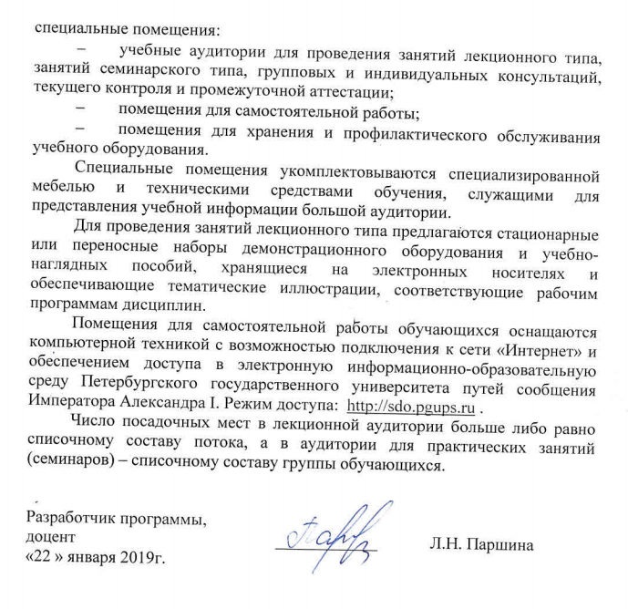
- учебные аудитории для проведения занятий лекционного типа, занятий семинарского типа, групповых и индивидуальных консультаций, текущего контроля и промежуточной аттестации;
- помещения для самостоятельной работы;
- помещения для хранения и профилактического обслуживания учебного оборудования.
Специальные помещения укомплектовываются специализированной мебелью и техническими средствами обучения, служащими для представления учебной информации большой аудитории.
Для проведения занятий лекционного типа предлагаются стационарные или переносные наборы демонстрационного оборудования и учебно-наглядных пособий, хранящиеся на электронных носителях и обеспечивающие тематические иллюстрации, соответствующие рабочим программам дисциплин.
Помещения для самостоятельной работы обучающихся оснащаются компьютерной техникой с возможностью подключения к сети «Интернет» и обеспечением доступа в электронную информационно-образовательную среду Петербургского государственного университета путей сообщения Императора Александра I. Режим доступа: http://sdo.pgups.ru .
Число посадочных мест в лекционной аудитории больше либо равно списочному составу потока, а в аудитории для практических занятий (семинаров) – списочному составу группы обучающихся.

Разработчик программы, доцент | ____________ | Л.Н. Паршина
«22 » января 2019г.

